新 书 推 荐

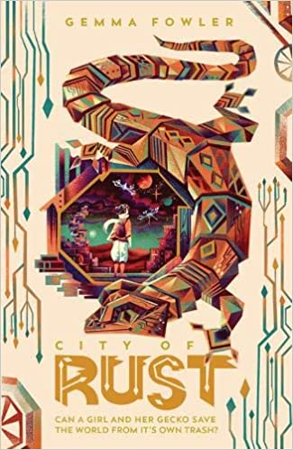
中文书名：《锈城》
英文书名：CITY OF RUST
作 者：Gemma Fowler
出 版 社：Chicken House
代理公司：ANA/Yao Zhang
页 数：352页
出版时间：2021年3月
代理地区：中国大陆、台湾
审读资料：电子稿
类 型：7-12岁少年文学

内容简介：

点击链接观看巴瑞·坎宁汉讲书推荐视频：https://player.vimeo.com/video/460627815

莱利梦想着和她的生物机器人壁虎朋友埃迪一起赢得无人机比赛。但当一名赏金猎人撞毁了他们迄今为止最大的一场比赛时，两人被迫逃到令人恐惧的废品部落，部落里的人们在环绕地球的轨道上挖掘垃圾。莱利和埃迪被几个废品部落的小孩救了出来，他们发现了一个意想不到的更大的危险------然而三个小孩、一只壁虎和一台古老的电脑能够拯救世界，并对抗威胁毁灭世界的巨大垃圾炸弹（以及它的疯狂创造者）吗？

- 杰玛·福勒的少年文学处女作，有趣、原创而又惊心动魄。
- 《星球大战》遇上《机器人总动员》，这部新世代科幻作品是一场生态主题的神秘大冒险。
- 莱利和埃迪是一对儿绝妙尖刻也充满爱的组合：他们的故事充满乐趣与激情。

作者简介：

杰玛·福勒（Gemma Fowler）在伦敦为BBC、任天堂等客户做文案工作。自从父亲在她八岁时给了她一台旧望远镜，她就一直痴迷于太空和与之相关的一切。

谢谢您的阅读！
请将回馈信息发送至：张瑶（Yao Zhang) Yao@nurnberg.com.cn
----------------------------------------------------------------------------------------------------
安德鲁﹒纳伯格联合国际有限公司北京代表处
北京市海淀区中关村大街甲59号中国人民大学文化大厦1705室, 邮编：100872
电话：010-82449325
传真：010-82504200
Email: Yao@nurnberg.com.cn
网址：www.nurnberg.com.cn
微博：http://weibo.com/nurnberg
豆瓣小站：http://site.douban.com/110577/
微信订阅号：安德鲁书讯

